ATIVIDADE AULA 10: COMO TUDO COMEÇOU A CRIAÇÃO TODAS AS IDADES
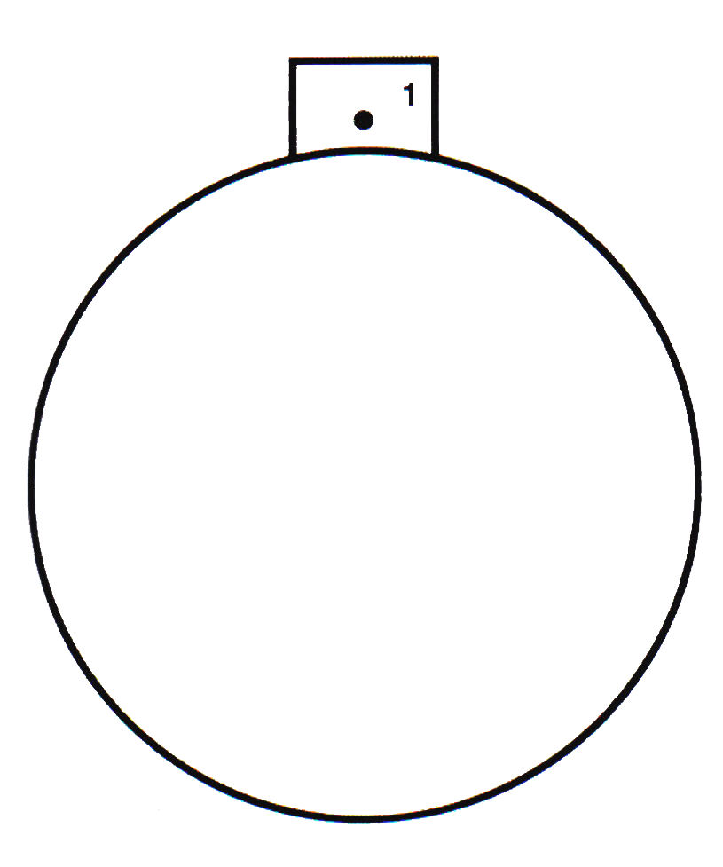

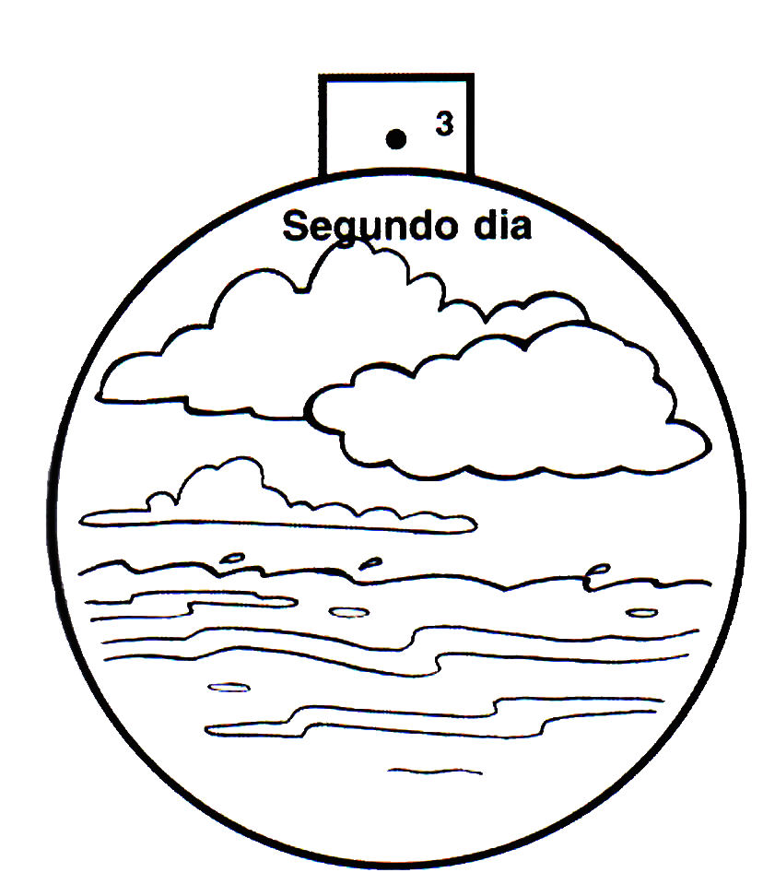

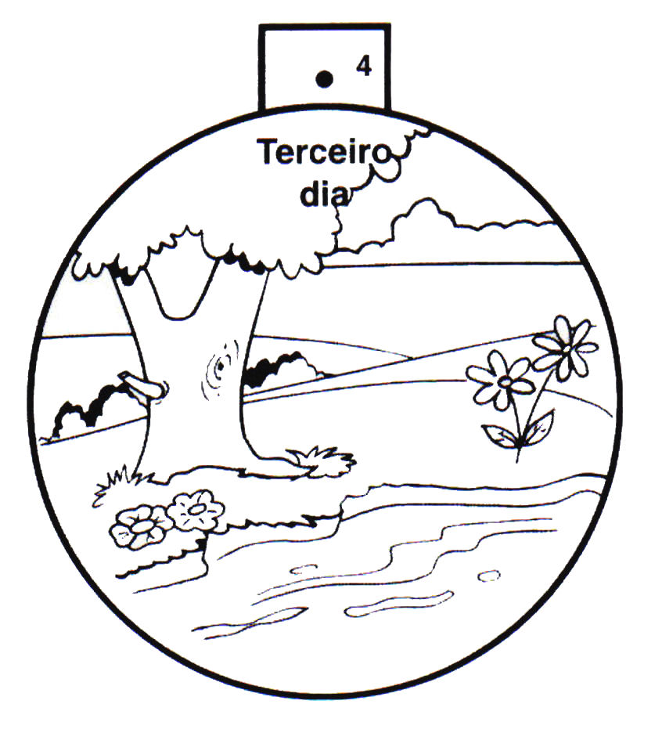

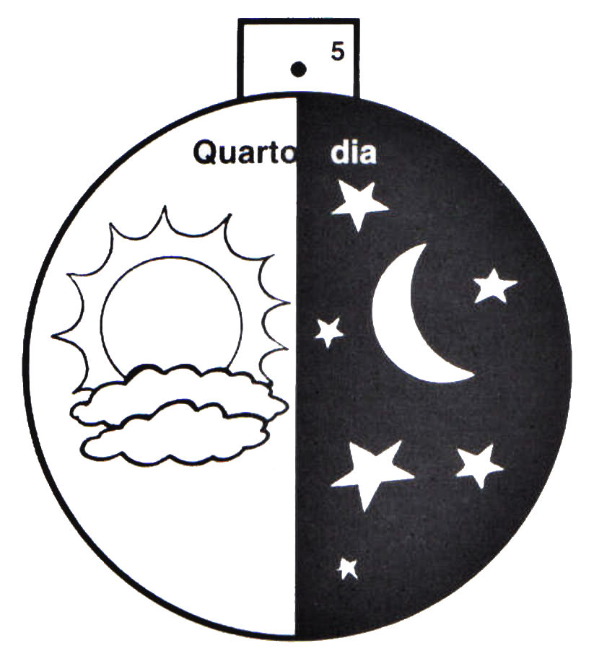

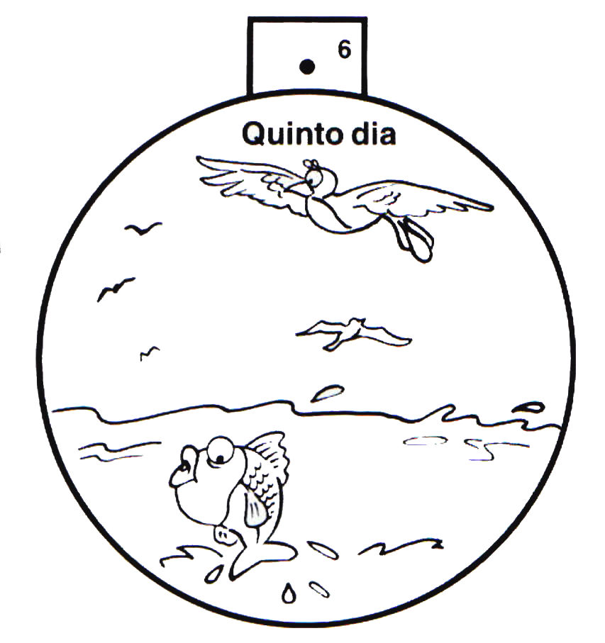

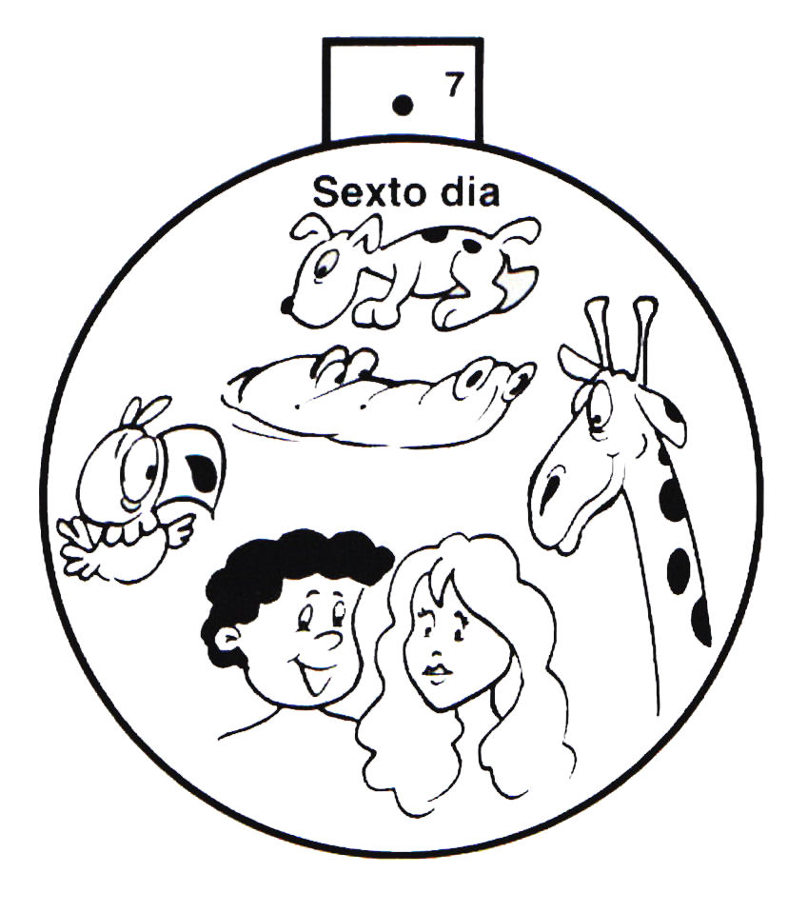

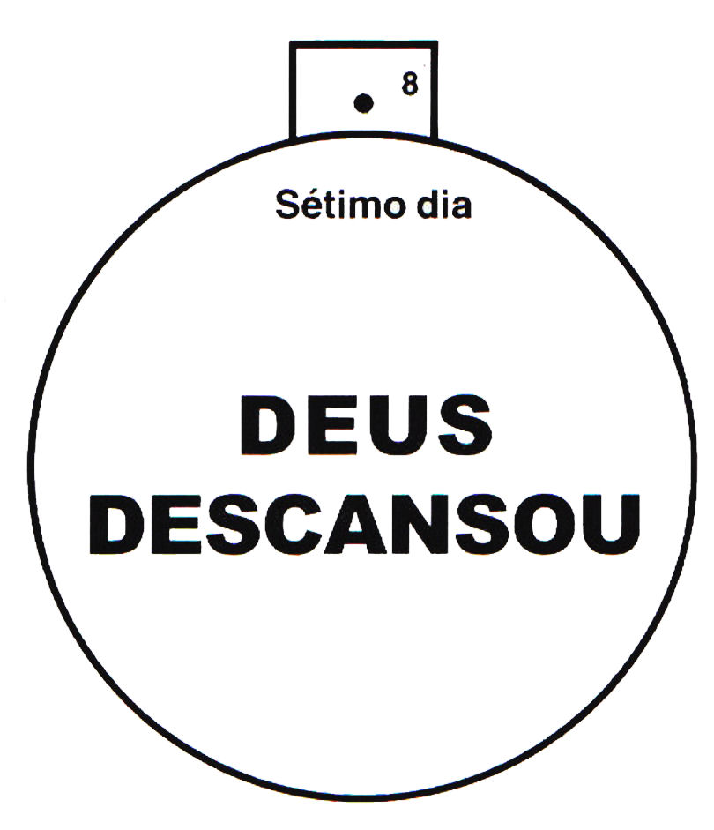

ATIVIDADE PARA CASA AULA 10: COMO TUDO COMEÇOU - A CRIAÇÃO 3-6 ANOS

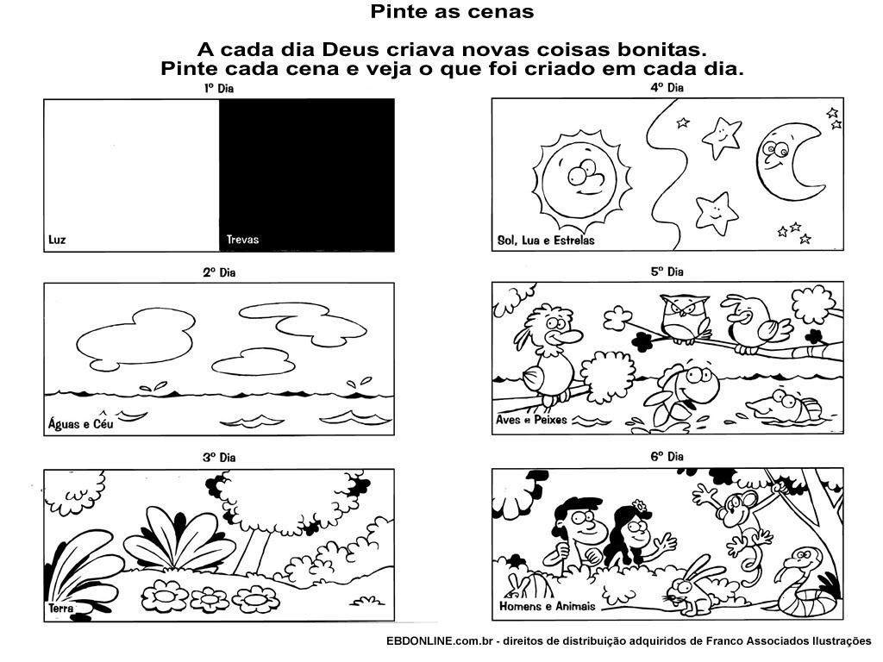

ATIVIDADE PARA CASA AULA 10: COMO TUDO COMEÇOU - A CRIAÇÃO 7-10 ANOS

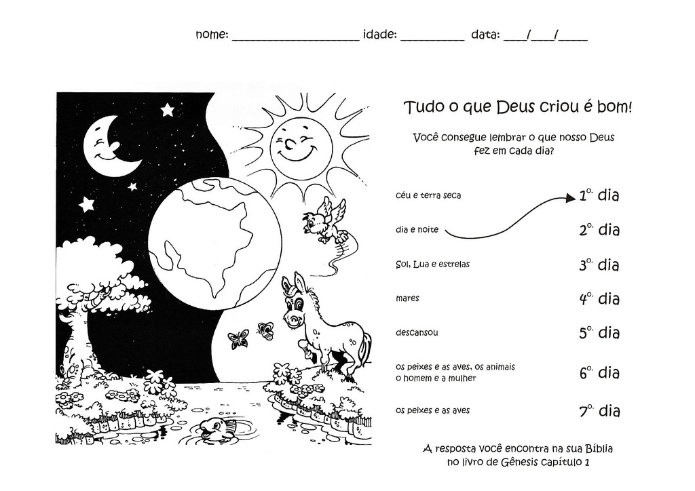

ATIVIDADE AULA 11: COMO TUDO COMEÇOU – O PRIMEIRO PECADO 3 A 6 ANOS
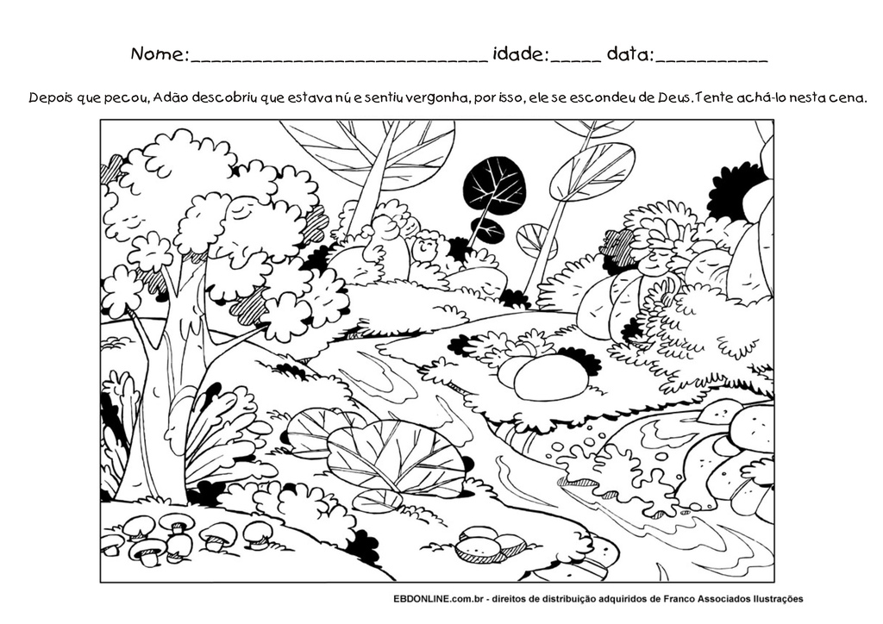

ATIVIDADE AULA 11: COMO TUDO COMEÇOU – O PRIMEIRO PECADO 7 A 10 ANOS
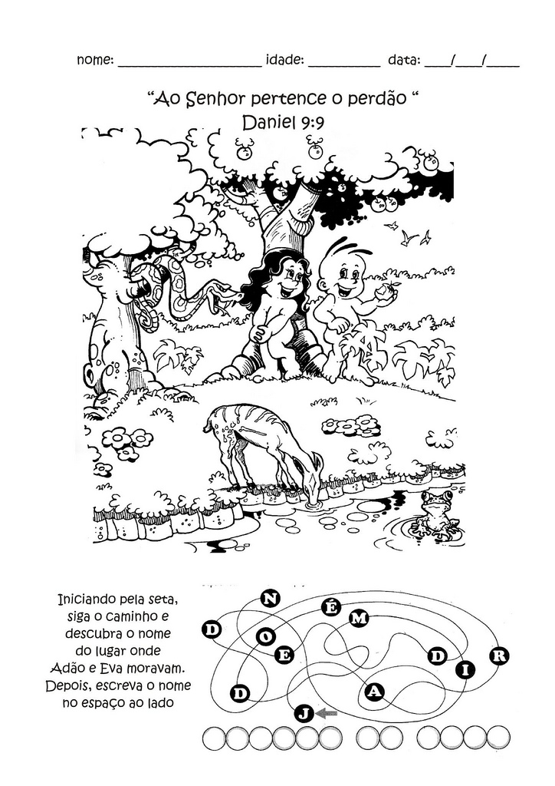

ATIVIDADE PARA CASA AULA 11: COMO TUDO COMEÇOU – O PRIMEIRO PECADO 3 A 6 ANOS

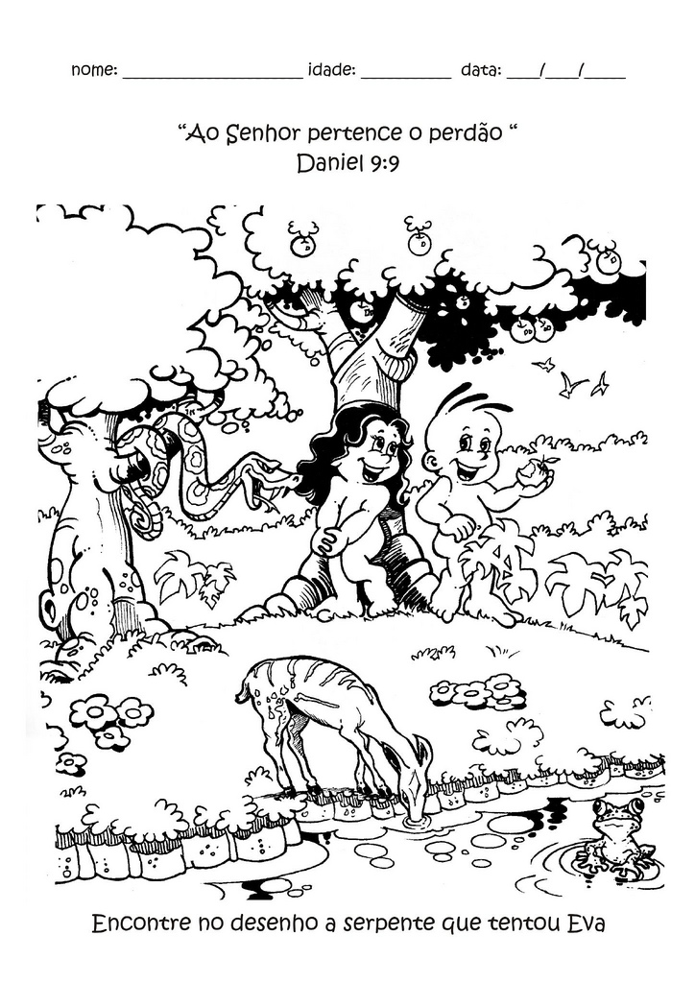

ATIVIDADE PARA CASA AULA 11: COMO TUDO COMEÇOU – O PRIMEIRO PECADO 7 A 10 ANOS

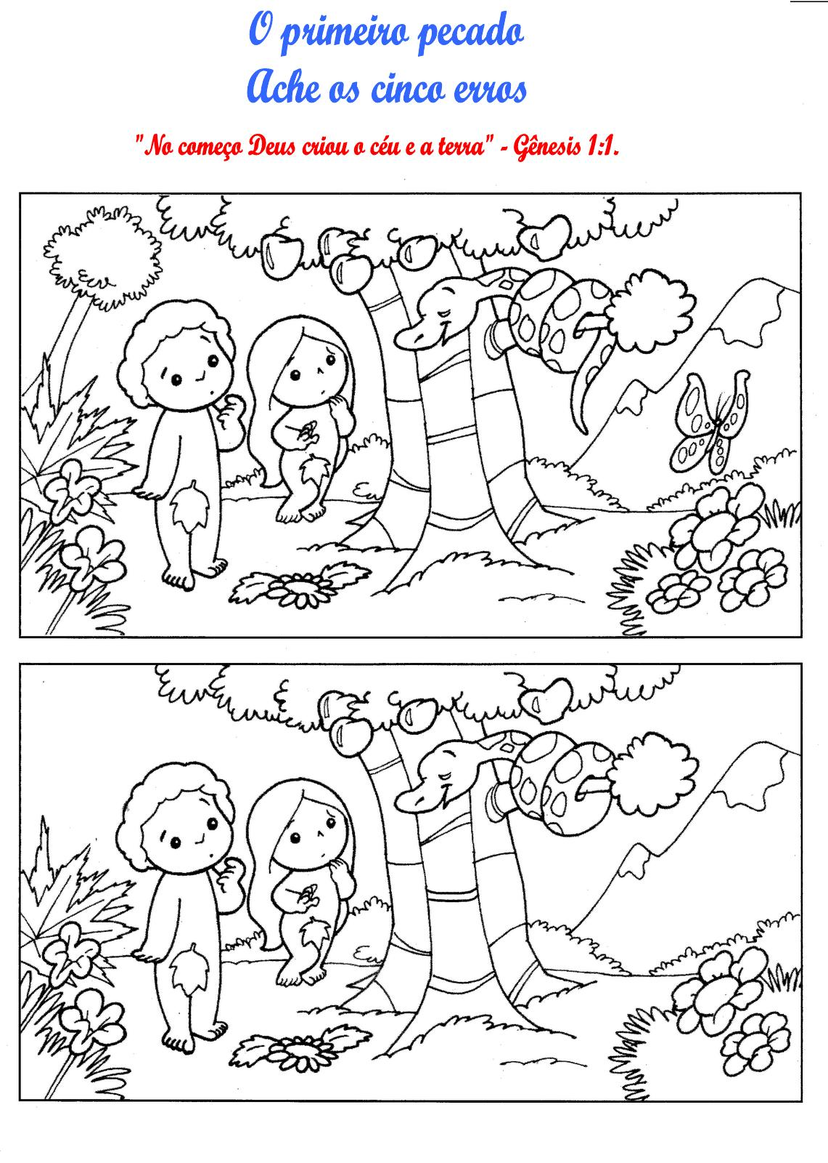

ATIVIDADE AULA 12: COMO TUDO COMEÇOU – O DILÚVIO TODAS AS IDADES
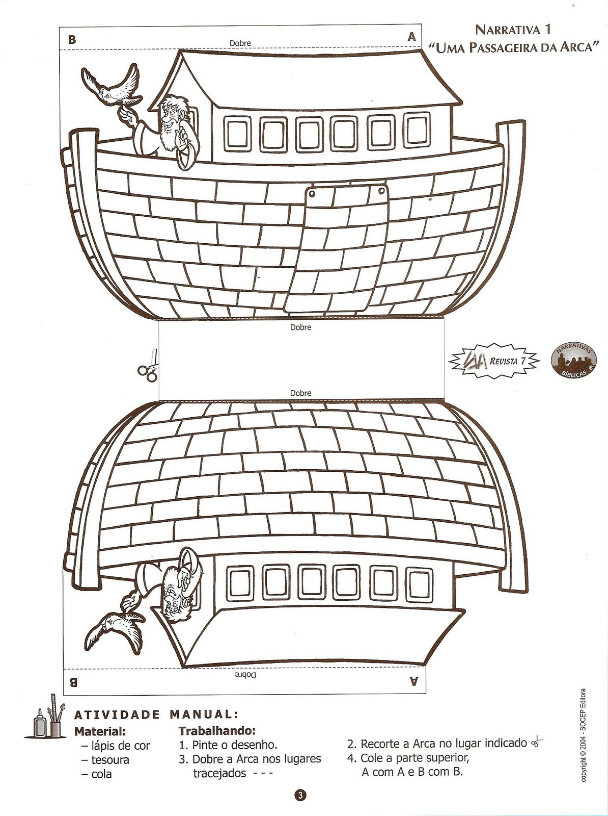

ATIVIDADE AULA 12: COMO TUDO COMEÇOU – O DILÚVIO 7 A 10 ANOS

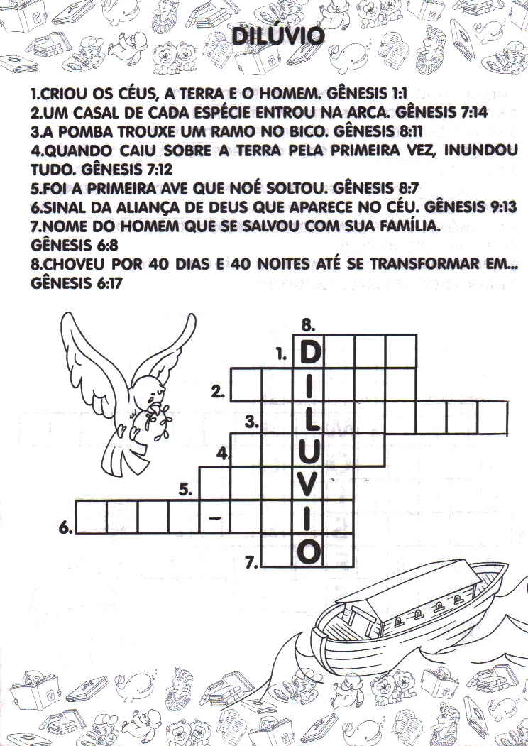
ATIVIDADE AULA 12: COMO TUDO COMEÇOU – O DILÚVIO 7 A 10 ANOS

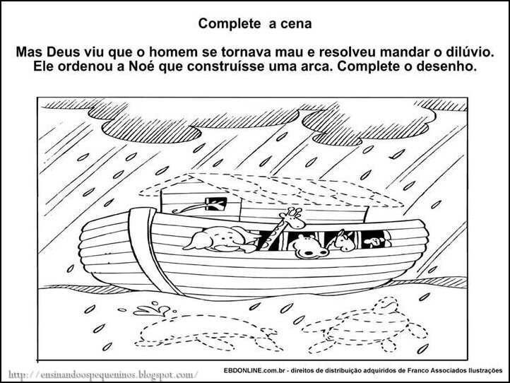
ATIVIDADE AULA 13: O HOMEM 3 A 6 ANOS

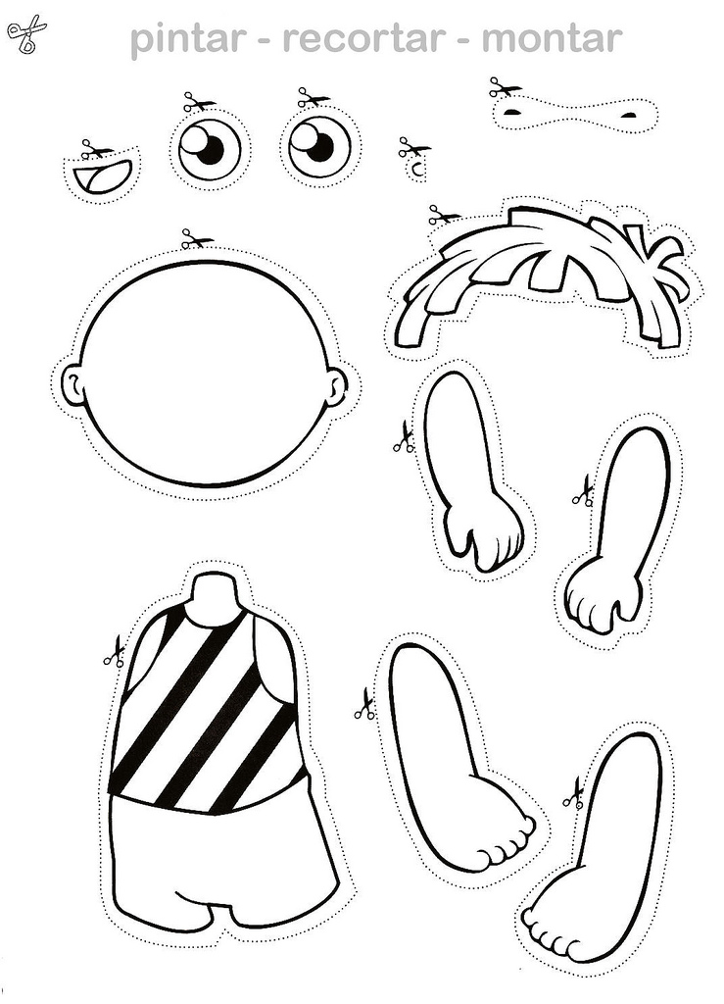
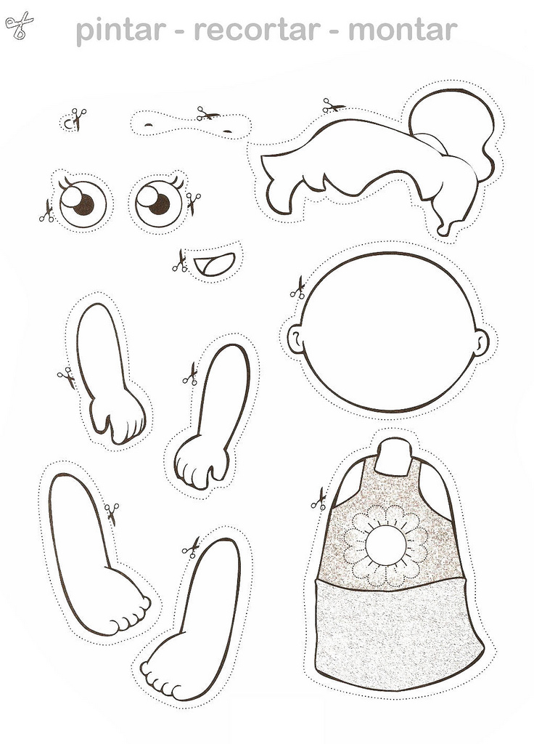

ATIVIDADE PARA CASA AULA 13: O HOMEM 3 A 6 ANOS

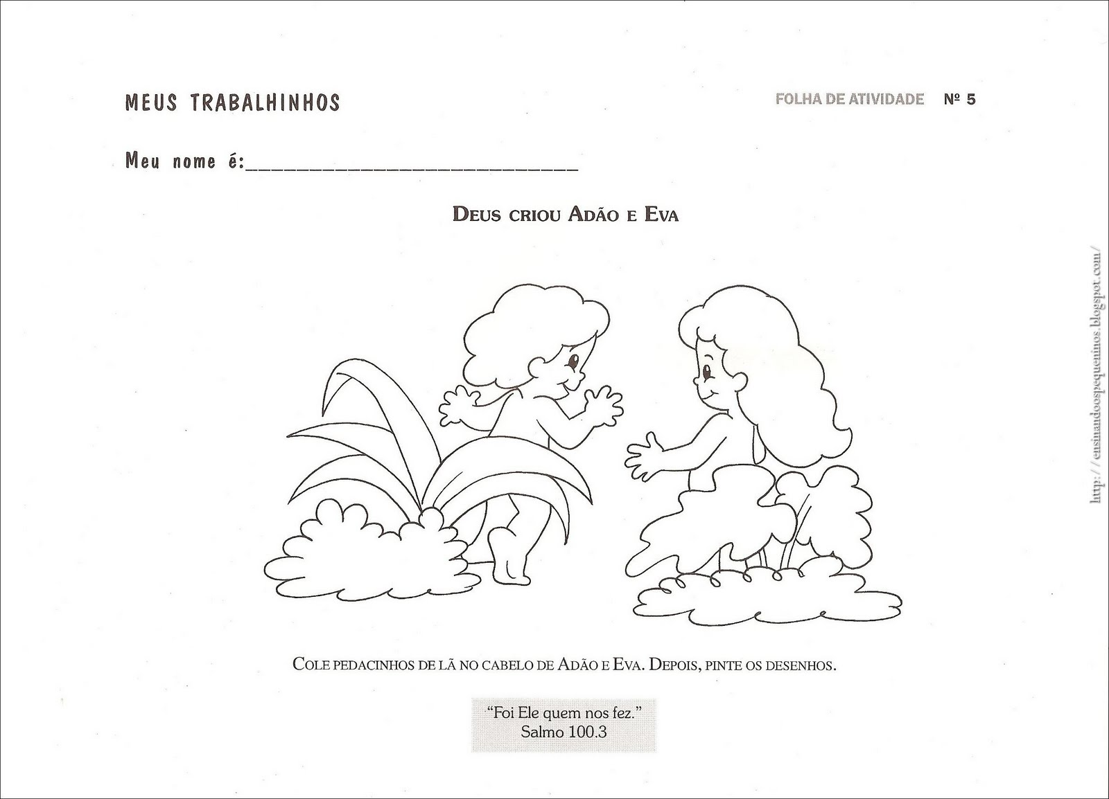

ATIVIDADE PARA CASA AULA 13: O HOMEM 7 A 10 ANOS

